Дата: 10.04-17.04.2020г.
Тема: Папки разных конструкций и назначений.
Прочитайте внимательно данный материал.
История происхождения слова: ПАПКА
Со второй половины 18 века в русский язык вошло немецкое слово рappe — папа, причём сначала оно писалось паппа.
В языке-источнике слово имело разные смыслы: «каша», «клей», «картон». Из папки-картона делали разные коробки и футляры.
Потом название материала перенесли на изделие из него: папкой стали именовать плотную обложку для хранения и ношения бумаг, рисунков, тетрадей.
Папки для школьных принадлежностей имеют разную форму. Они могут быть изготовлены из пластика или текстиля, иметь ручку, застежку в виде липучки, кнопки или молнии. Её можно купить в любом магазине канцтоваров.
Но нет ничего лучше, если эта вещь сделана своими руками.
Сегодня мы познакомимся с последовательностью изготовления папки для ученических тетрадей. Главное назначение таких папок — содержать школьные принадлежности в опрятном состоянии. Папки вмещают все, что нужно школьнику для работы (цветную бумагу, картон, альбомы и т. д.). Благодаря таким средствам организации ребенок никогда не забудет взять в школу то, что нужно для урока, так как все будет храниться в определенной папке.

1.Папка для хранения ученических тетрадей.
Материалы и инструменты:
• переплетный картон (гофра картон);
• бумага для оклейки папки;
• белая бумага;
• техническая ткань;
• тесьма для завязок;
• клей;
• линейка;угольник;
• карандаш;
• резинка;
• ножницы;(бумагорезальная машина,переплетный нож, канцелярский нож);
• подкладочная доска;
• шило.
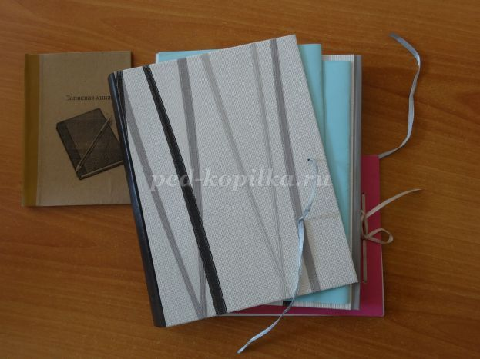

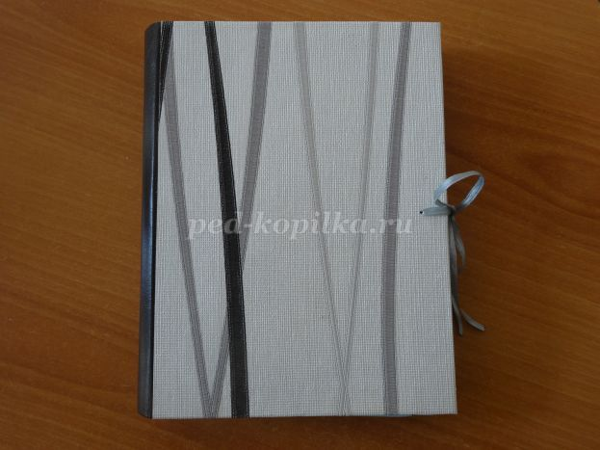

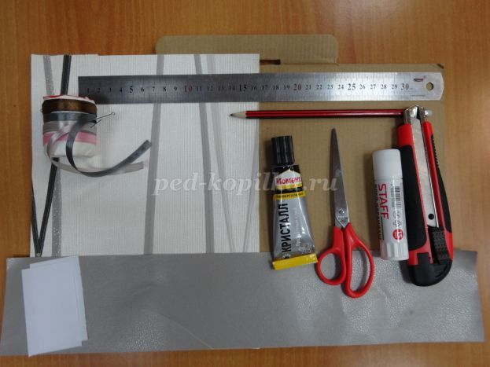
1. Разметка деталей папки
• Картонные сторонки – 170х200 мм. (2 шт.).
• Тесьма 15 см. (2 шт).
• Заготовки для оклейки картонных сторонок – 200х260 (2 шт.).
• Заготовки для выклейки картонных сторонок 160х190 (2 шт.).
• Заготовки для фиксации концов тесьмы 4х4 (2 шт.).
• Заготовка для корешка папки 100х260 (1 шт.).
2. Раскрой деталей папки
3. Последовательность сборки «Папки для ученических тетрадей»
3.1.Сборка картонных сторонок на корешок (штуковка).
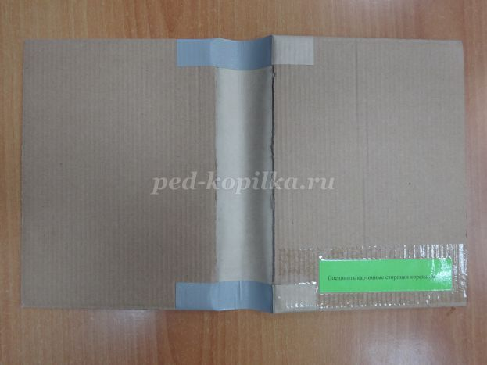
3.2. Оклейка картонных сторонок папки бумажными заготовками.
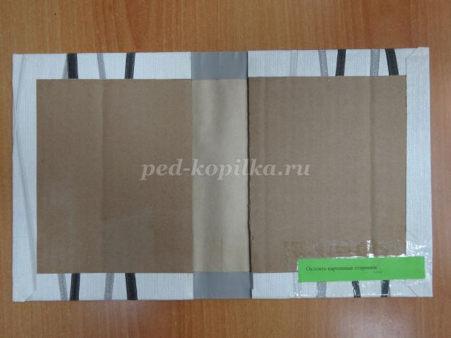
3.3. Выклейка шпации.
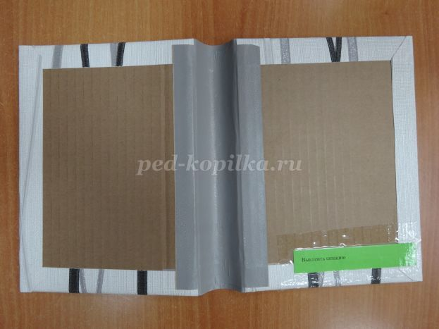
3.4. Крепление тесьмы для завязок.
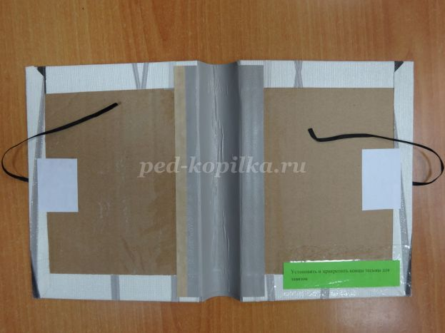
3.5. Выклейка картонных сторонок папки.
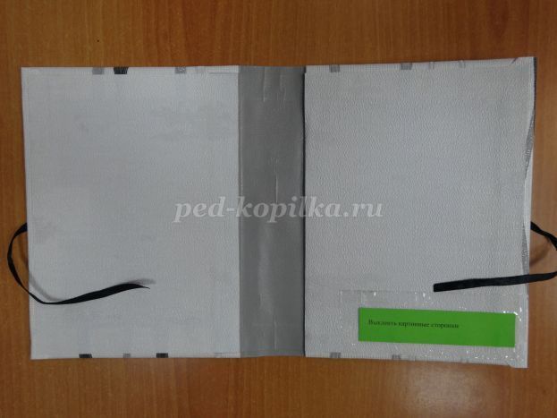
3.6. Положите готовую работу под пресс, просушите изделие.
Работа готова!
2. Изготовление папки – игольника

У кого иголки хранятся в определенных местах.
Иголки это опасный инструмент и если его неумело хранить, то можно нанести себе или другому члену семьи травму. Число иголок должно быть известным. Лучше всего иглы хранить в игольнице. Они могут иметь разный вид и форму. Вы видите игольницу в виде грибка, ежика. Вот сегодня на уроке мы изготовим с вами папку – игольник. В каждой можно будет хранить иголку, булавки, заколки. Вы научитесь выполнять разметку по линейке, закрепите умение резать по прямым линиям и дополнить папку деталями из папки.
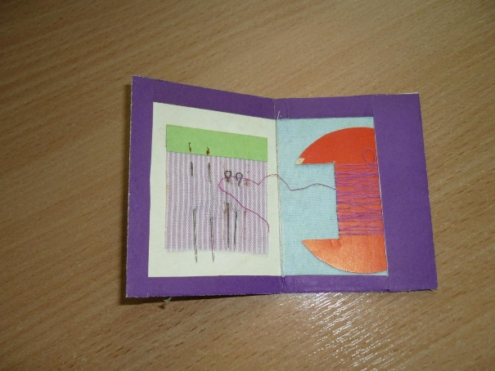
-Из какого материала изготовлена папка?
( Картон, цветная бумага, кусочек материала)
-Из скольких частей состоит папка?
( Из двух).
- Сейчас внимательно посмотрите и скажите, из каких материалов она изготовлена, как отделана? Назовите материалы, которые нам потребуются для изготовления папки?
( Плотная бумага, ткань, маленькая картонка, полоска цветной бумаги).
-Давайте сосчитаем число деталей в изделии.
( В изделии пять деталей).
-Каким способом присоединили ткань к бумаге?
( Она приклеена).
-Подумайте и скажите, зачем верхний край маленького лоскутка склеен бумагой?
(Для упрочнения ткани, бумага не дает клею выйти наружу).
-Каким способом украшена папка? (Маленькой картинкой)
-Мы разобрались в устройстве папки, теперь спланируем предстоящую работу.
План работы.
- Сначала прочитаем чертеж.
- Выполним разметку детали папки.
- Вырежем развертку папки.
- Согнем ее по линиям разметки
- Вклеим большой лоскуток ткани.
- Оклеим полоской бумаги маленький лоскуток и приклеим его к обложке
- Украсим папку картинкой с лицевой стороны.
-Приступаем к чтению чертежа (открыть чертеж на доске). Посмотрите и найдите линии контура. Линии контура обозначают жирной линией. Найдите и покажите на чертеже линии сгиба.
Практическая работа по изготовлению изделий.
-Положите перед собой плотный лист бумаги изнаночной стороной вверх. Длина листа - слева направо. Приложите линейку нулевой чертой к левому верхнему углу и отложите по краю бумаги все отрезки. Отложите 6 см, затем отложим еще раз 6 см. Против какого деления нужно поставить точку? ( 12 см).
-До края листа осталось 7 см. Проверьте. Выполните правила рабочего человека: «Сделал сам – помоги товарищу». Перенесите линейку под бумагу. Отложите те же самые отрезки самостоятельно. Теперь соедините линиями противоположные точки. Теперь будем откладывать отрезки по вертикали. Отложить вниз 1 см, затем 9 см. Соедините противоположные точки тонкими линиями. Обведите тонкой линией контуры угольника. По линиям контура вырежьте. Согните игольницу по линиям контура, вырежьте. Вспомните правила работы с ножницами. Вот такая заготовка у вас должна получиться. У вас заготовлены 2 прямоугольника из материала. Возьмите больший из них и, смазав края, наклейте ткань лицевой стороной вверх. Будьте внимательны, клейте на подкладном листе. Посмотрите внимательно на образец и скажите в какую сторону нужно согнуть эту деталь игольницы ( отворотом)?
Этот прямоугольник согнуть в сторону, где наклеена
ткань. 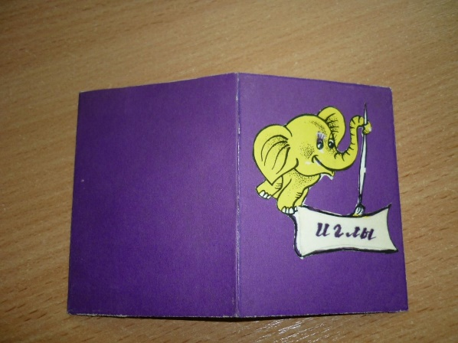
-Согните, будьте внимательны. У вас вверху и внизу остались вот такие прямоугольники (показать клапаны). Согните и хорошо прогладьте их в сторону, противоположную, где наклеена ткань. Смажьте их клеем и приклейте. У вас есть второй прямоугольник ткани, возьмите его. У вас есть полоски из цветной бумаги. Положите их перед собой горизонтально. Цветной стороной вниз от себя согните лист пополам. На подкладном листе смажьте цветную полоску клеем. Приложите (кусочек) треугольник на одну половинку, смазанную клеем так, чтобы лицевая сторона ткани была внизу. Смажьте клеем только прямоугольник из цветной бумаги и приклейте на вторую часть игольницы. А теперь, чтобы игольница была красивая, украсьте ее обложку.
Проверка качества работы
- Размеры заготовок соответствуют заданным
- Отсутствие перекосов, ровная разметка и крой
- Заготовки деталей имеют аккуратный товарный вид

Повторение т/б с ножницами.

Задание: вставьте пропущенные слова (устно)
1.Хранить _______в определённом месте.
2.Не держать ножницы______ концами вверх, передавать_____вперёд
3.Не оставлять_____раскрытыми
4. После завершения работы убрать в ______место.

Задание: изготовить одну папку на выбор (для хранения тетрадей или папку- игольник) и предоставить учителю трудового обучения на проверку.

